BANDTEC – DIGITAL SCHOOL

CURSO DE TECNOLOGIA EM ANÁLISE E DESENVOLVIMENTO DE SISTEMAS

IAGO LUZ

lucas magalhães martins

marcIo SANTANA DO NASCIMENTO

nathalia jorge ricardo

RENAN SUTTO

VINICIO BRAGA SILVA

netup

SÃO PAULO

2019

Sumário

1 VISÃO DO PROJETO 5

1.1 **APRESENTAÇÃO DO GRUPO** 5

1.2 **Problema / justificativa do projeto** 5

1.3 **contexto** 5

1.4 **objetivo da solução** 5

1.5 **diagrama da solução** 5

2 PLANEJAMENTO DO PROJETO 7

2.1 **Definição da Equipe do projeto** 7

2.2 **PROCESSO E FERRAMENTA DE GESTÃO DE PROJETOS** 7

2.3 **Gestão dos Riscos do Projeto** 7

2.4 **requisitos** 7

2.5 **Sprints / sprint backlog** 7

3 desenvolvimento do projeto 9

3.1 **Solução Técnica – Aquisição de dados via Arduino** 9

3.2 **Solução Técnica - Aplicação** 9

3.3 **Banco de Dados** 9

3.4 **Protótipo das telas, lógica e usabilidade** 9

3.5 **Testes** 9

4 implantação do projeto 11

4.1 **Manual de Instalação da solução** 11

4.2 **Processo de Atendimento e Suporte** 11

5 CONCLUSÕES 13

5.1 **resultados** 13

5.2 **Processo de aprendizado com o projeto** 13

5.3 **Considerações finais sobre A evolução da solução** 13

ReferÊncias 14

VISÃO DO PROJETO

1. VISÃO DO PROJETO
   1. **APRESENTAÇÃO DO GRUPO**

LOGO MARCA

A UPDOWN é formada por estudantes da Faculdade de Tecnologia Bandeirantes e seus integrantes são: Iago Luz, Lucas Magalhães Martins, Marcio Santana do Nascimento, Nathalia Jorge Ricardo, Renan Sutto e Vinicio Braga Silva.

* 1. **CONTEXTO**

Atualmente a mobilidade e competitividade inserem a necessidade de processamento de alto volume de dados, com isso reflete-se a dependência das empresas em possuir uma infraestrutura de TI adequada, e reforça a importância de um bom monitoramento para evitar qualquer surpresa desagradável.

O principal impacto da falta de monitoramento é não possuir visão clara dos acontecimentos, não há visibilidade sobre o funcionamento de serviços, sistemas e equipamentos, muito menos dos seus problemas, impedindo a análise de possíveis soluções e transferência de arquivos/documentos/informações criticas das empresas para seus terceiros/clientes.

* 1. **Problema / justificativa do projeto**

Após pesquisas bibliográficas em sites especializados, perceberam-se diversas causas para a falha constante de uploads dentro das empresas.

A desatualização e obsolescência dos ativos podem causar paralisações de sistemas (acarretando grandes prejuízos para o negócio, como, perdas de vendas, queda na qualidade e um impacto negativo na imagem da marca no mercado) e a lentidão durante a transferência de dados, pois é necessário que o ativo tenha a capacidade adequada para atender as demandas do négocio.

Fontes indicam que redes monitoradas têm resposta 69% mais rápida e tempo de reparo 32% menor em relação às que não são gerenciadas. Portanto, um sistema de monitoramento deve funcionar 24 horas por dia e sete dias por semana, identificando anomalias no comportamento da rede e enviando avisos visuais ou sonoros, alcançando seus responsáveis, seja por e-mail ou qualquer outro comunicador.

Logo, considerando a relevância do tema abordado, o projeto NetUp propõem o monitoramento da transferência de dados por meio da rede, afim de identificar lentidão nos processos e incidentes com agilidade, minimizando custos operacionais e investimentos incorretos.

* 1. **objetivo da solução**

O objetivo da nossa solução é o monitoramento de equipamentos tecnológicos a fim de aperfeiçoar e melhorar o acesso a redes, uploads e dados críticos dos clientes de uma forma mais rápida e eficiente.

* 1. **diagrama da solução**

Antes da Solução

(Inserir aqui o diagrama de solução)

Após a solução NetUp

(Inserir outro diagrama de solução agora com a nossa solução)

Erro: Origem da referência não encontrada PLANEJAMENTO DO PROJETO

1. PLANEJAMENTO DO PROJETO
   1. **Definição da Equipe do projeto**

A equipe é formada por seis integrantes sendo Marcio Santana o Product Owner, Iago Luz o Scrum Master e Lucas Magalhães, Nathalia Jorge, Vinicio Braga e Renan Sutto compondo o time de desenvolvimento. (Temporariamente)

(Especificar aqui o que cada integrante do grupo fez durante o desenvolvimento do projeto)

Todos os integrantes foram fundamentais para a realização desse projeto, ambos estavam sempre presentes no desenvolvimento de todos os entregáveis.

* 1. **PROCESSO E FERRAMENTA DE GESTÃO DE PROJETOS**

Devido à facilidade de acesso com ambas as plataformas, desktop e mobile, e também os membros da equipe já possuírem experiência de uso, Planner foi a ferramenta de gestão de atividades utilizada.

A equipe definiu reuniões diárias, de segunda a sexta feira, durante quinze minutos. Nelas cada integrante do grupo comunica o que está desenvolvimento e como está o andamento de suas tarefas. As entregas finais ocorrem as sextas feiras, após isso são definidas e designadas novas tarefas para cada integrante do grupo.

Dentre os integrantes definimos Marcio Santana como Product Owner e Iago Luz como Srum Master da equipe.

(Inserir os monitores de desenvolvimento) como monitores do desenvolvimento do site institucional.

- (Inserir os desenvolvedores do site) como desenvolvedores do site institucional.

(Inserir o DBA) à frente do desenvolvimento do banco de dados.

(Inserir o documentista) à frente do desenvolvimento da documentação.

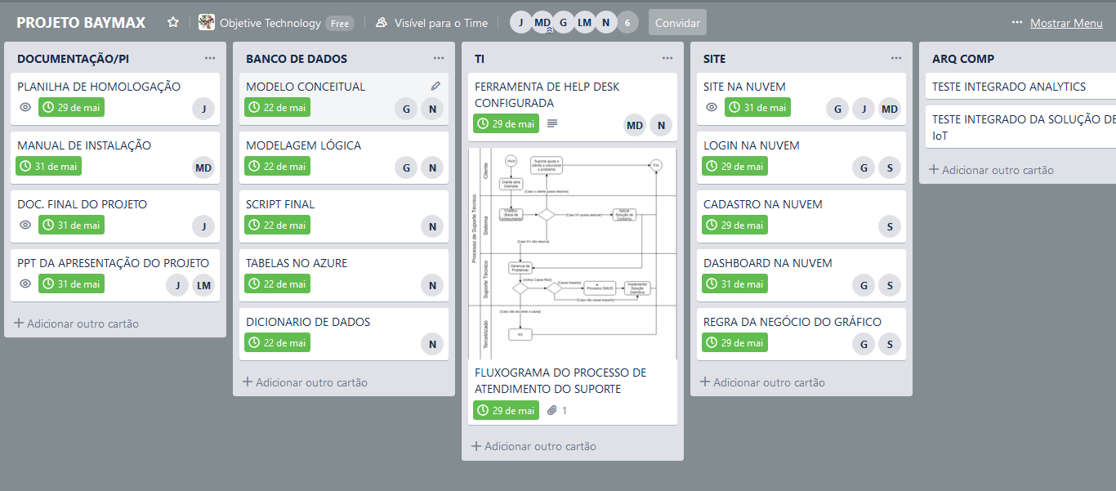

Descrever o processo de gestão e seus benefícios: Divisão das tarefas,

Evidências das Daily Meetings;

* 1. **Gestão dos Riscos do Projeto**





* 1. **PRODUCT BACKLOG e requisitos**





* 1. **Sprints / sprint backlog**

Apresentar o(s) Sprint Backlog(s) – O que do Product Backlog foi endereçado no(s) Sprint(s)

Erro: Origem da referência não encontrada desenvolvimento do projeto

1. desenvolvimento do projeto
   1. **Solução Técnica – Aquisição de dados via Arduino**

O projeto Baymax, tem como objetivo o monitoramente da temperatura e da umidade de medicamentos termolábeis durante seu transporte, para que isso ocorra, a equipe definiu os seguintes componentes: uma bolsa térmica, um sensor DHT11 e um arduino.

O arduino e o sensor DHT11 estarão acoplados dentro da bolsa térmica, que terá a função de transportar as vacinas em seu interior. Assim que o sensor captar variação anormal de temperatura (ou umidade), o mesmo enviará alertas para o usuário, para que ocorra intervenção e não prejudique a integridade do medicamento. Através do site é possível visualizar gráficos com a variação em tempo real.

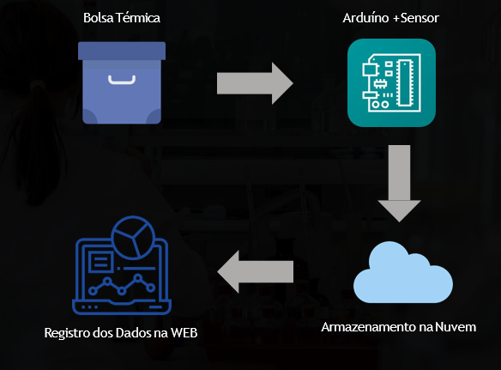

* 1. **Solução Técnica - Aplicação**

O projeto Baymax, tem como objetivo o monitoramente da temperatura e da umidade de medicamentos termolábeis durante seu transporte, para que isso ocorra, a equipe definiu as seguintes ferramentas:

* Bolsa Térmica – tem como objetivo preservar os medicamentos durante o seu transporte, deixando-os livres de bactérias e temperaturas inadequadas.
* Sensor DHT11 – sensor básico e de baixo custo que utiliza um termistor e um sensor capacitivo. Responsável por medir a temperatura e umidade presente dentro da bolsa térmica. Tem a capacidade de medir umidade entre 20% e 80%, com 5% de precisão e temperaturas entre 0 e 50°C, com ± 2°C de precisão.
* Arduino UNO – placa microcontroladora de código aberto, é equipada com conjuntos de pinos de entrada/saída digitais e analógicos que podem ser conectados a várias placas de expansão e outros circuitos.
* Conexão – mecanismo de comunicação e provimento de energia entre computadores pessoais e seus dispositivos periféricos.
* Servidor Local – é um software ou computador, com sistema de computação centralizada que fornece serviços a uma rede de computadores.
* Node Js – interpretador com código aberto, de código JavaScript de modo assíncro mo e orientado a eventos, focado em migrar a programação do JavaScript do lado do cliente para os servidores.
* Visual Studio Code – editor de código fonte, onde serão gerados os códigos em JavaScript.
* Azure – é uma plataforma destinada à execução de aplicativos e serviços, baseada nos conceitos de computação em nuvem.
* SQL Server – é um sistema gerenciador de Banco de Dados, responsável por gerar as tabelas onde serão registrados os dados de temperatura e umidade coletados pelo sensor.
* Página WEB – local onde serão mostrados os dados de temperatura e umidade apartir de gráficos.

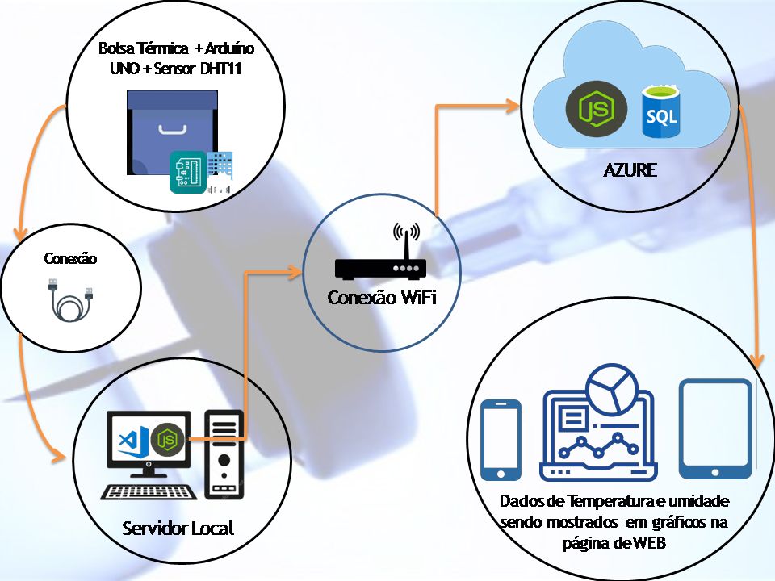

* 1. **Banco de Dados**

Modelo Conceitual:

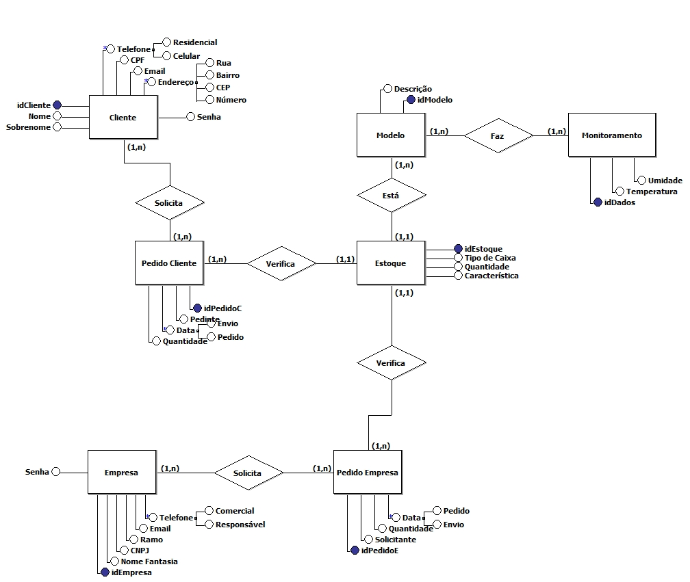

Modelo Lógico:

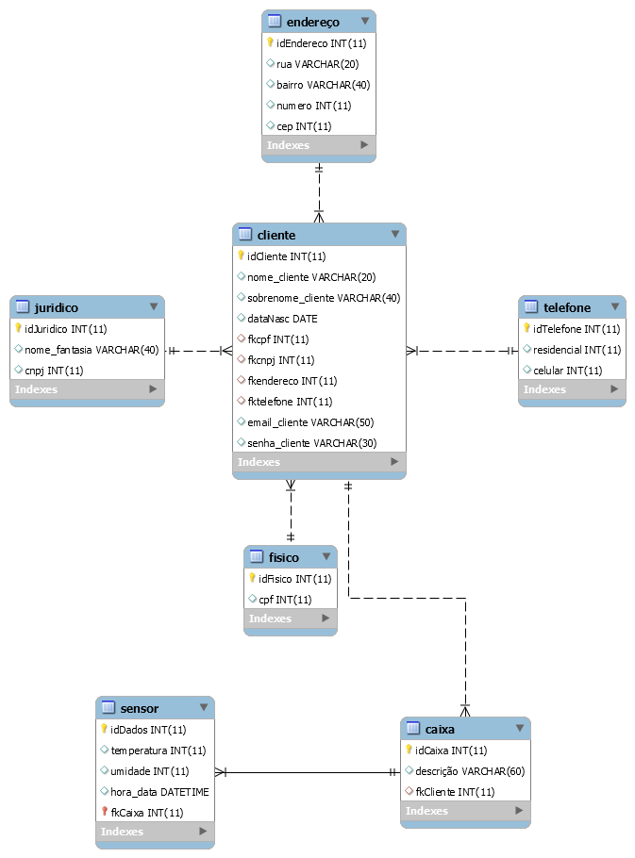

Modelo físico:

create database Vaicina;

use Vaicina;

create table Juridico (

idJuridico int primary key auto_increment,

nome_fantasia varchar(40),

cnpj int

);

create table Fisico (

idFisico int primary key auto_increment,

cpf int

);

create table Endereço (

idEndereco int primary key auto_increment,

rua varchar(20),

bairro varchar(40),

numero int,

cep int

);

create table Telefone (

idTelefone int primary key auto_increment,

residencial int,

celular int

);

create table Cliente (

idCliente int primary key auto_increment,

nome_cliente varchar(20),

sobrenome_cliente varchar(40),

dataNasc date,

fkcpf int, foreign key(fkcpf) references Fisico(idFisico),

fkcnpj int, foreign key(fkcnpj) references Juridico(idJuridico),

fkendereco int, foreign key(fkendereco) references Endereço(idEndereco),

fktelefone int, foreign key(fktelefone) references Telefone(idTelefone),

email_cliente varchar(50),

senha_cliente varchar(30)

);

create table Caixa (

idCaixa int primary key auto_increment,

descrição varchar(60),

fkCliente int, foreign key(fkCliente) references Cliente(idCliente)

);

create table Sensor (

idDados int,

temperatura int,

umidade int,

hora_data datetime,

fkCaixa int, foreign key(fkCaixa) references Caixa(idCaixa),

primary key(idDados,fkCaixa)

);

* 1. **Protótipo das telas, lógica e usabilidade**

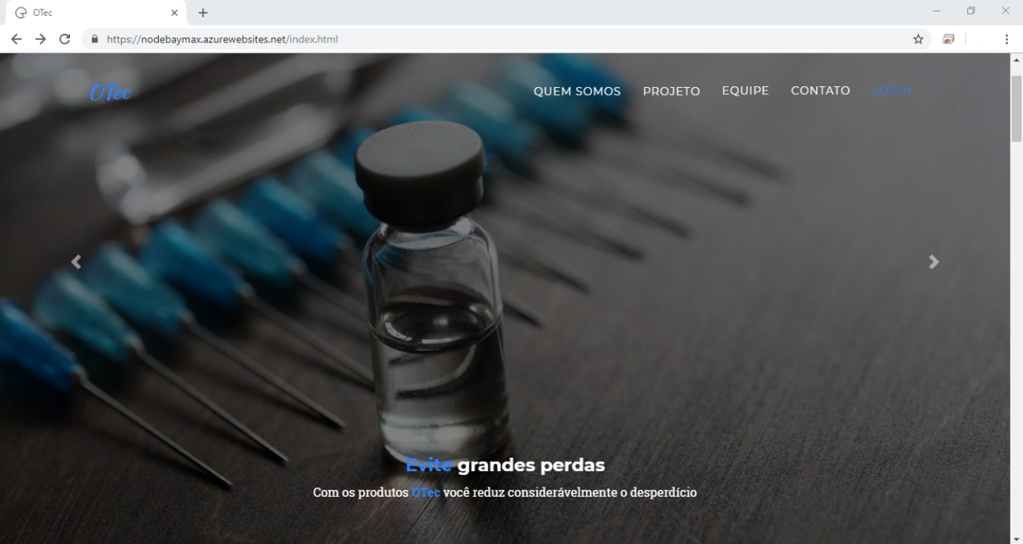 Tela Inicial: Nesta tela podemos encontrar todas as informações sobre a empresa e sua equipe, os contatos para eventuais informações e problemas e uma aba onde o usuário pode efetuar o login.

Aba Empresa: podemos conhecer melhor como a empresa foi criada, sua metodologia e a forma como ela é organizada.

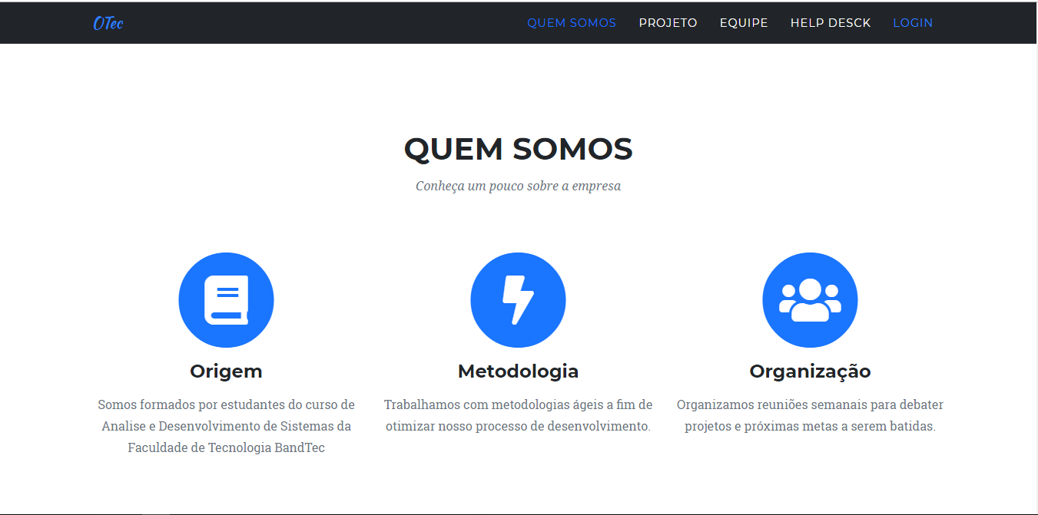

Aba Projeto: está presente as primeiras informações sobre o projeto BayMax, o seu objetivo principal e o porquê de sua realização.

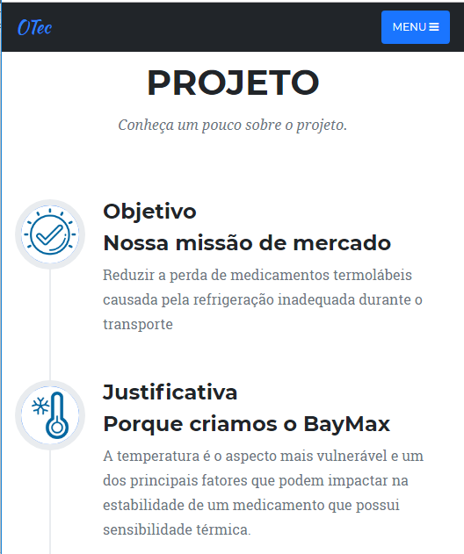

Aba Nossa Equipe: nesta aba é possível conhecer as pessoas que tornaram o projeto possível, que trabalharam em todas as partes de sua realização e que compõe a empresa.

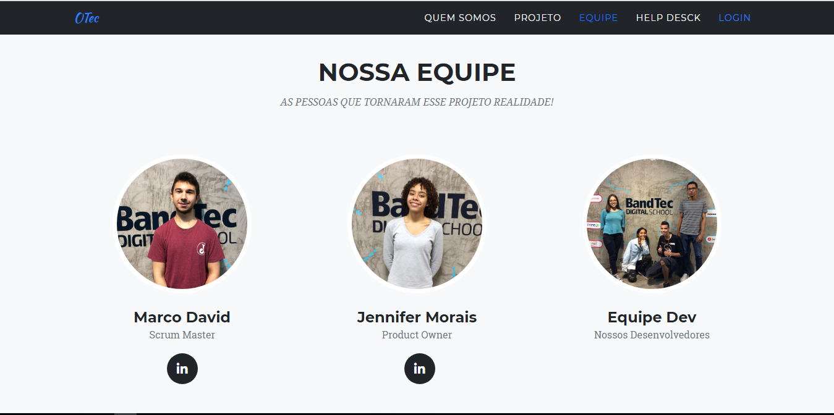

Tela de Login: Na tela de login, estão presentes dois campos: um para inserir o email cadastrado e outro para a senha, contendo também um botão de confirmar login e um que permite que o usuário se cadastre.

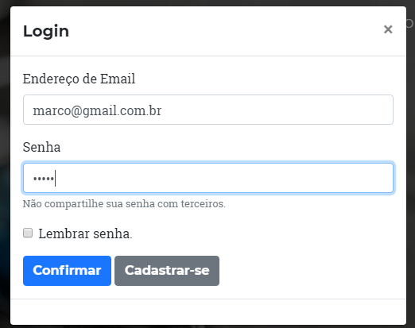

Tela de Cadastro: A tela de cadastro solicita os dados pessoais do usuário para o registramento no site, essas informações serão mandadas para o banco de dados da empresa.

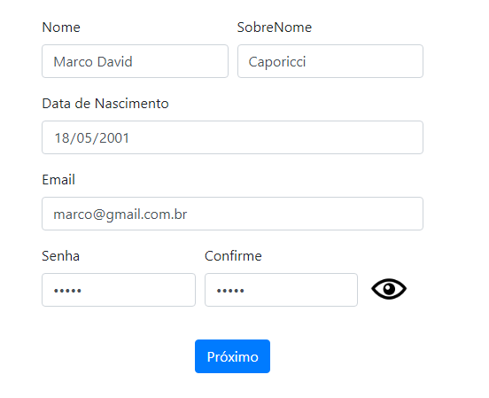

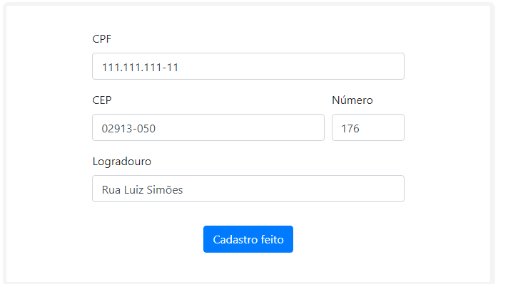

Tela do Usuário: A tela do usuário armazena as informações registradas no cadastro.

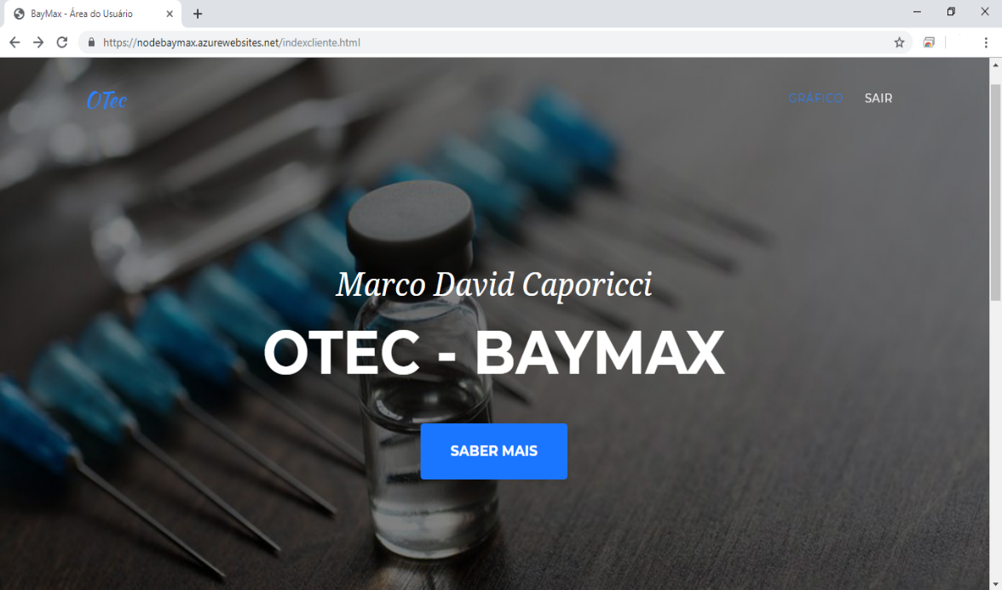

Tela de Gráfico: Permite a visualização em tempo real do monitoramento da temperatura e da umidade registradas pelo sensor da bolsa térmica adquirida pelo cliente, e receber notificações da variação de temperatura.

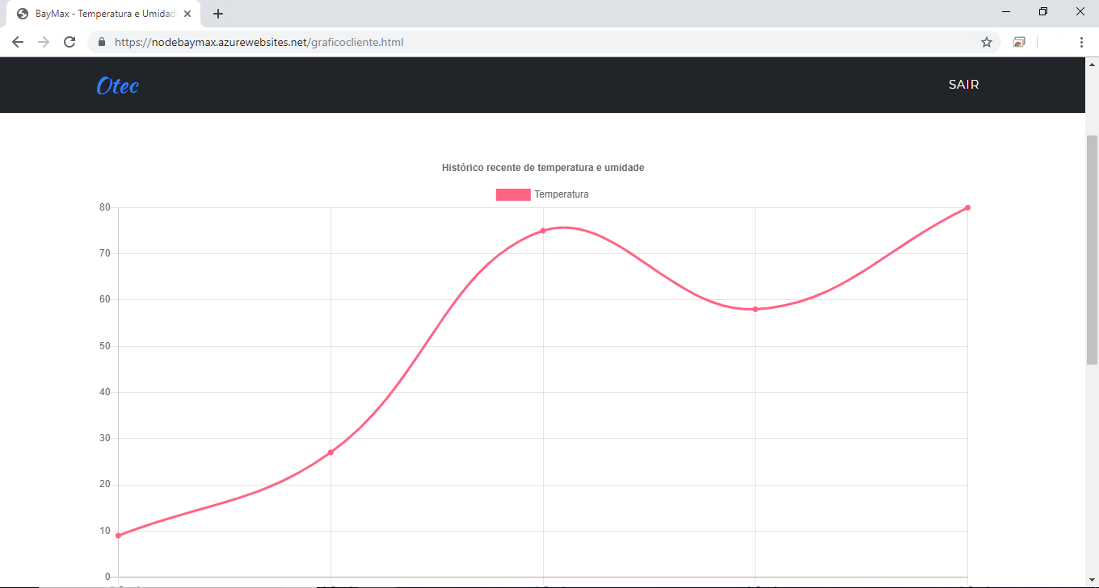

Tela de Indicadores de Temperatura: Esta tela ilustra a variação de temperatura do sensor, permitindo que o usuário identifique de forma mais prática como está o seu medicamento.

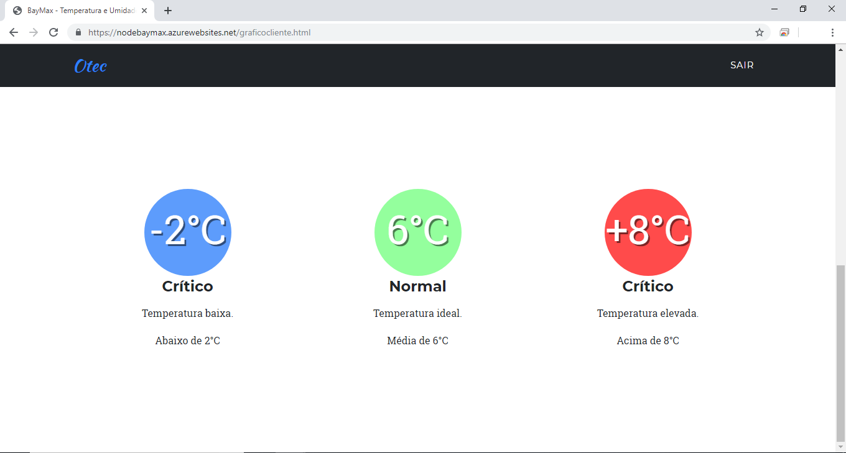

* 1. **Testes**

A partir dos requisitos, apresentar o Test Case / Guia de Homologação da solução + evidências de teste

Erro: Origem da referência não encontrada implantação do projeto

1. implantação do projeto
   1. **Manual de Instalação da solução**

* Acesso a Aplicação

Para acessar o site inicial da sua aplicação entre no link a seguir.

Ou [https://nodebaymax.azurewebsites.net](https://nodebaymax.azurewebsites.net/)

* Para ter acesso ao seu gráfico cadastre-se.

Primeiro passo: clique em login.



Segundo passo: clique em cadastrar-se.



Terceiro passo: Insira suas informações corretamente.

1°parte:



2°parte:



* Login: Insira as informações cadastradas anteriormente e confirme.



* Assim que logar aparecerá esta tela.



Clique em gráfico:



Pronto, monitore a temperatura e umidade dos seus medicamentos.



E fique atento com os guias de controle para que evite as notificações.



* 1. **Processo de Atendimento e Suporte**

Para melhor atender/entender a necessidade de nossos clientes, a equipe desenvolveu um diagrama de processo. Diagrama de Processo é a representação mais simples e preliminar do processo, serve para dar inicio ao entendimento posterior e mais complexo do mesmo.

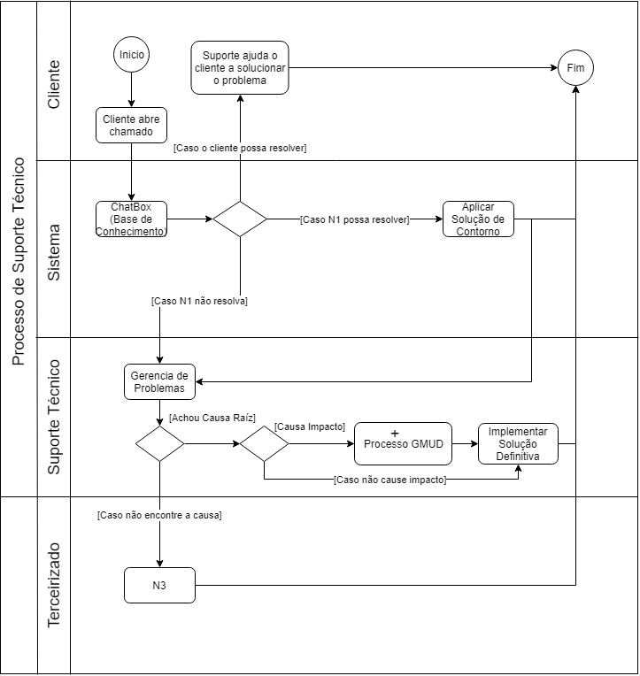

Caso o cliente tenha algum problema/dificuldade que não encontre no manual de usuário do projeto, entrará no nosso help-desk, para o primeiro acesso a nossa base de conhecimento (via link no nosso site).

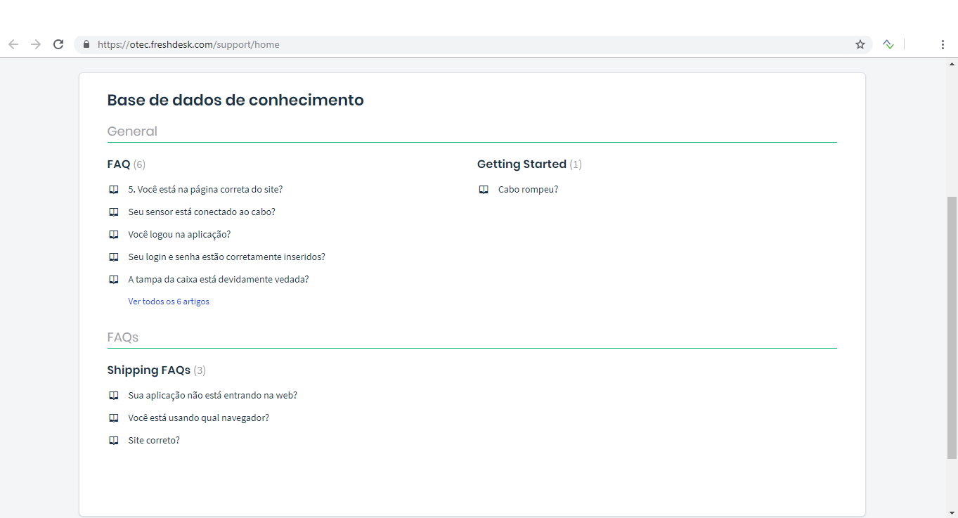

Nesta ferramenta estão disponíveis ao usuário, alguns erros/problemas comuns que já aconteceram e que tiveram suas soluções aplicadas rapidamente. Se o mesmo não estiver satisfeito com a solução ou o problema persistir, o cliente poderá contatar a empresa para um atendimento mais profundo.

4 CONCLUSÕES

1. CONCLUSÕES
   1. **resultados**

Cumprimento dos requisitos, performance, usabilidade.

* 1. **Processo de aprendizado com o projeto**

Detalhamento e visão do grupo em relação ao aprendizado durante o desenvolvimento do projeto.

* 1. **Considerações finais sobre A evolução da solução**

Qual a visão do grupo em relação à evolução deste projeto. Caso haja mais tempo e dedicação no projeto em versões futuras, como ele seria ofertado/apresentado.

ReferÊncias

AHMAD, C. S. et al. Mechanical properties of soft tissue femoral fixation devices for anterior cruciate ligament reconstruction. **Am J Sports Med,** v. 32, n. 3, p. 635-40, Apr-May 2004. ISSN 0363-5465 (Print). Disponível em: <http://www.ncbi.nlm.nih.gov/entrez/query.fcgi?cmd=Retrieve&db=PubMed&dopt=Citation&list_uids=15090378>.

DONAHUE, T. et al. Comparison of viscoelastic, structural, and material properties of double-looped anterior cruciate ligament grafts made from bovine digital extensor and human hamstring tendons. **Journal of biomechanical engineering,** v. 123, p. 162, 2001.

ENDO, V. T. et al. **Investigação de Métodos de Fixação de Ligamentos e Tendões em Ensaios de Tração Uniaxial**. Primeiro Encontro de Engenharia Biomecânica (ENEBI). Petrópolis UFSC**:** 2 p. 2007.

GOODSHIP, A.; BIRCH, H. Cross sectional area measurement of tendon and ligament in vitro: a simple, rapid, non-destructive technique. **Journal of biomechanics,** v. 38, n. 3, p. 605-608, 2005.

NOYES, F. et al. **Biomechanical analysis of human ligament grafts used in knee-ligament repairs and reconstructions**: JBJS. 66**:** 344-352 p. 1984.

NOYES, F. R. et al. Intra-articular cruciate reconstruction. I: Perspectives on graft strength, vascularization, and immediate motion after replacement. **Clin Orthop Relat Res**, n. 172, p. 71-7, Jan-Feb 1983. ISSN 0009-921X (Print). Disponível em: <<http://www.ncbi.nlm.nih.gov/entrez/query.fcgi?cmd=Retrieve&db=PubMed&dopt=Citation&list_uids=6337002>>.